UNIVERSIDAD NACIONAL MAYOR DE SAN MARCOS
(Universidad del Perú, Decana de América)
FACULTAD DE INGENIERÍA ELECTRÓNICA Y ELÉCTRICA
Escuela de Ingeniería de Telecomunicaciones



Título:
Implementación de una Red Empresarial Segura con Conectividad VoIP y Enrutamiento OSPF – Caso: Caja Arequipa Ltd.

Curso: Redes de Computadoras I
Docente: Gonzales Calienes Rossina Isabel

Estudiantes:
Carrion Rubio Therry Pablo
Ramirez Ramirez Angie Nicole
Espinoza Pagola Frank Abner
Martinez Anaya Yamil Enrique

2025

I. IDENTIFICACIÓN DE REQUERIMIENTOS Y FORMULACIÓN DEL PROBLEMA

1.1 Identificación de Requerimientos
A partir de las necesidades operativas de Caja Arequipa Ltd., se identifican los siguientes requerimientos para el diseño e implementación de la red corporativa:
Requerimientos de segmentación
- Los cinco departamentos de la sede principal deben estar aislados mediante segmentos de red independientes para garantizar seguridad y control de tráfico interno.
- La segmentación debe permitir manejo diferenciado para datos, voz y WiFi.
- La empresa requiere mantener costos bajos y evitar cableado adicional innecesario.

Requerimientos de enrutamiento
- La red debe soportar un esquema de enrutamiento jerárquico que permita escalabilidad.
- El enrutamiento interno debe ser dinámico, compatible con dispositivos multicapa y permitir la convergencia rápida sin depender de tecnologías propietarias.

Requerimientos de redundancia y disponibilidad
- La institución requiere alta disponibilidad debido a su naturaleza financiera.
- Los routers deben estar conectados a dos ISP para asegurar redundancia ante fallas externas.
- Los servicios críticos (DHCP, DNS, WEB y EMAIL) deben estar alojados en un local externo aislado para evitar interrupciones si la sede principal presenta incidentes.

Requerimientos de comunicaciones unificadas
- Todo el sistema VoIP debe integrarse utilizando una VLAN de voz común para toda la red.
- Se debe implementar un sistema de telefonía IP interno que brinde control administrativo, escalabilidad y reducción de costos.

Requerimientos de acceso y gestión remota
- El acceso administrativo debe ser seguro.
- Debe implementarse un protocolo cifrado, evitando tecnologías no seguras como Telnet.
- Cada router y switch debe cumplir con políticas estrictas de acceso, autenticación y reintentos.

Requerimientos de conectividad inalámbrica
- Cada departamento debe contar con un punto de acceso WiFi para los usuarios.
- El acceso debe integrarse al sistema de VLAN correspondiente para garantizar seguridad.

1.2 Formulación del Problema
Caja Arequipa Ltd. necesita una infraestructura de red moderna, segura y escalable que permita integrar cinco departamentos distribuidos en dos pisos de la sede principal, además de un local externo que aloja los servicios corporativos. Actualmente, la empresa no dispone de un diseño que garantice segmentación adecuada, comunicación eficiente entre áreas, redundancia ante fallas externas ni mecanismos seguros de administración remota.
El problema principal consiste en diseñar una red que cumpla simultáneamente con:
- Seguridad interna, aislando cada departamento mediante VLANs sin incrementar los costos de hardware.
- Conectividad confiable, implementando un protocolo de enrutamiento estándar, abierto y compatible con equipos multicapa.
- Disponibilidad continua, utilizando doble ISP y un modelo jerárquico que reduzca puntos de falla.
- Integración de VoIP, garantizando calidad de servicio y control administrativo del sistema telefónico.
- Protección de servicios corporativos, alojando DNS, DHCP, WEB y EMAIL en un local externo independiente.
- Gestión remota segura, mediante SSH con políticas de acceso estrictas.
- Escalabilidad, permitiendo ampliar la red sin reconstruir la infraestructura existente.
La ausencia de este diseño limita la continuidad operativa, la seguridad y la eficiencia de comunicación interna, afectando directamente la capacidad de la institución para prestar servicios financieros de forma estable y seguros..

II. ALTERNATIVAS DE SOLUCIÓN
Para que se pueda garantizar un desempeño eficiente de la infraestructura de la red propuesta para Caja Arequipa Ltd., se tomaron en cuenta, diversas alternativas de solución antes de seleccionar el diseño final implementado en el simulador Cisco Packet Tracer.
Debido a que, la empresa requiere alta disponibilidad, seguridad reforzada, segmentación avanzada y soporte simultáneo para telefonía IP, servicios corporativos y redes inalámbricas, fue de vital importancia analizar varias opciones tecnológicas que cumplan con estos criterios. Las alternativas evaluadas se detallan a continuación:

1. Alternativas de topología y arquitectura de red
Una primera opción fue plantear una arquitectura plana, en la que todos los equipos compartieran un único dominio de broadcast y no existiera ninguna separación por niveles. Si bien este enfoque resulta sencillo al inicio, no es adecuado para una organización que maneja varios departamentos, puesto que no ofrece una segmentación real, genera mayores riesgos de congestión y presenta poca capacidad de recuperación ante fallas.
Por esta razón se consideró una segunda alternativa: una topología jerárquica organizada en tres capas (núcleo, distribución y acceso). Este modelo permitió introducir mecanismos de redundancia, gestionar mejor el flujo de datos, reforzar la seguridad y simplificar la administración de la red. Al evaluar ambas opciones, la arquitectura jerárquica se identificó como la solución más conveniente, pues ofrece mayor escalabilidad y facilita el enrutamiento entre VLANs mediante el uso de switches multicapa.

2. Alternativas de segmentación de red
Respecto a la separación de los cinco departamentos, se consideraron dos métodos:
- Segmentación lógica mediante VLANs, que permite aislar el tráfico de cada área sin necesidad de hardware adicional.
- Segmentación física mediante switches independientes, lo cual incrementa los costos, cableado y puntos de falla.
La segmentación lógica mediante VLANs fue seleccionada por su eficiencia, menor costo operativo y compatibilidad directa con las necesidades del proyecto. Además, este método permite implementar políticas diferenciadas para datos, voz y WiFi, garantizando calidad de servicio (QoS) y seguridad interna.

3. Alternativas de enrutamiento interno
Para el enrutamiento dinámico, se evaluaron los protocolos EIGRP y OSPF. Aunque EIGRP presenta un desempeño notable y tiempos de convergencia reducidos, tiene la limitación de ser propietario de Cisco, lo que podría restringir futuras integraciones con dispositivos de otros fabricantes. OSPF, por su parte, es un protocolo estándar abierto, multipropósito y escalable, por lo que se consideró la alternativa más apropiada. Además, permite distribuir eficientemente las rutas entre routers y switches multicapa, cumpliendo con el modelo jerárquico.

4. Alternativas de redundancia con ISP
Se analizaron dos escenarios para la conexión a Internet:
- Un solo ISP con un único punto de salida.
- Doble ISP configurado para redundancia y balanceo.
La primera alternativa ofrecía costos más bajos, pero representaba un riesgo significativo ante posibles caídas o mantenimiento del proveedor. Por ello, se optó por utilizar doble ISP en ambos routers de borde, asegurando continuidad operativa y resiliencia ante fallas, crítica para una institución financiera.

5. Alternativas para la implementación de VoIP
Para la telefonía IP se evaluaron dos alternativas:
- Usar un PBX externo administrado por un tercero.
- Utilizar un router Cisco 2811 con capacidades VoIP interno.
Finalmente se eligió la segunda alternativa porque permite un mayor control interno, facilita la integración con VLAN 120 para voz y reduce los costos de licenciamiento y mantenimiento. Además, el plan de numeración 4xx se ajusta correctamente a la escala de usuarios.
6. Alternativas para los servicios de red corporativos Los servicios DHCP, DNS, WEB y EMAIL podían ser alojados:
- En la sede principal, centralizando su gestión.
- En un local externo, aislado físicamente para mayor seguridad.
La segunda alternativa fue seleccionada porque proporciona aislamiento ante incidentes de red, ciberataques o fallas internas, garantizando disponibilidad continua de los servicios corporativos.

7. Alternativas para gestión y acceso remoto
Para el acceso remoto seguro se consideraron TELNET y SSH. TELNET fue descartado por no ofrecer cifrado. Se eligió SSH con cifrado RSA de 1024 bits, autenticación restringida, límite de reintentos y el dominio interno cajaarequipa.com, asegurando que la administración de routers y switches cumpla con políticas actuales de ciberseguridad.

III. DESCRIPCIÓN GRÁFICA DE LA SOLUCIÓN PROPUESTA
Esquema general de la topología realizada en el software Packet Tracer:

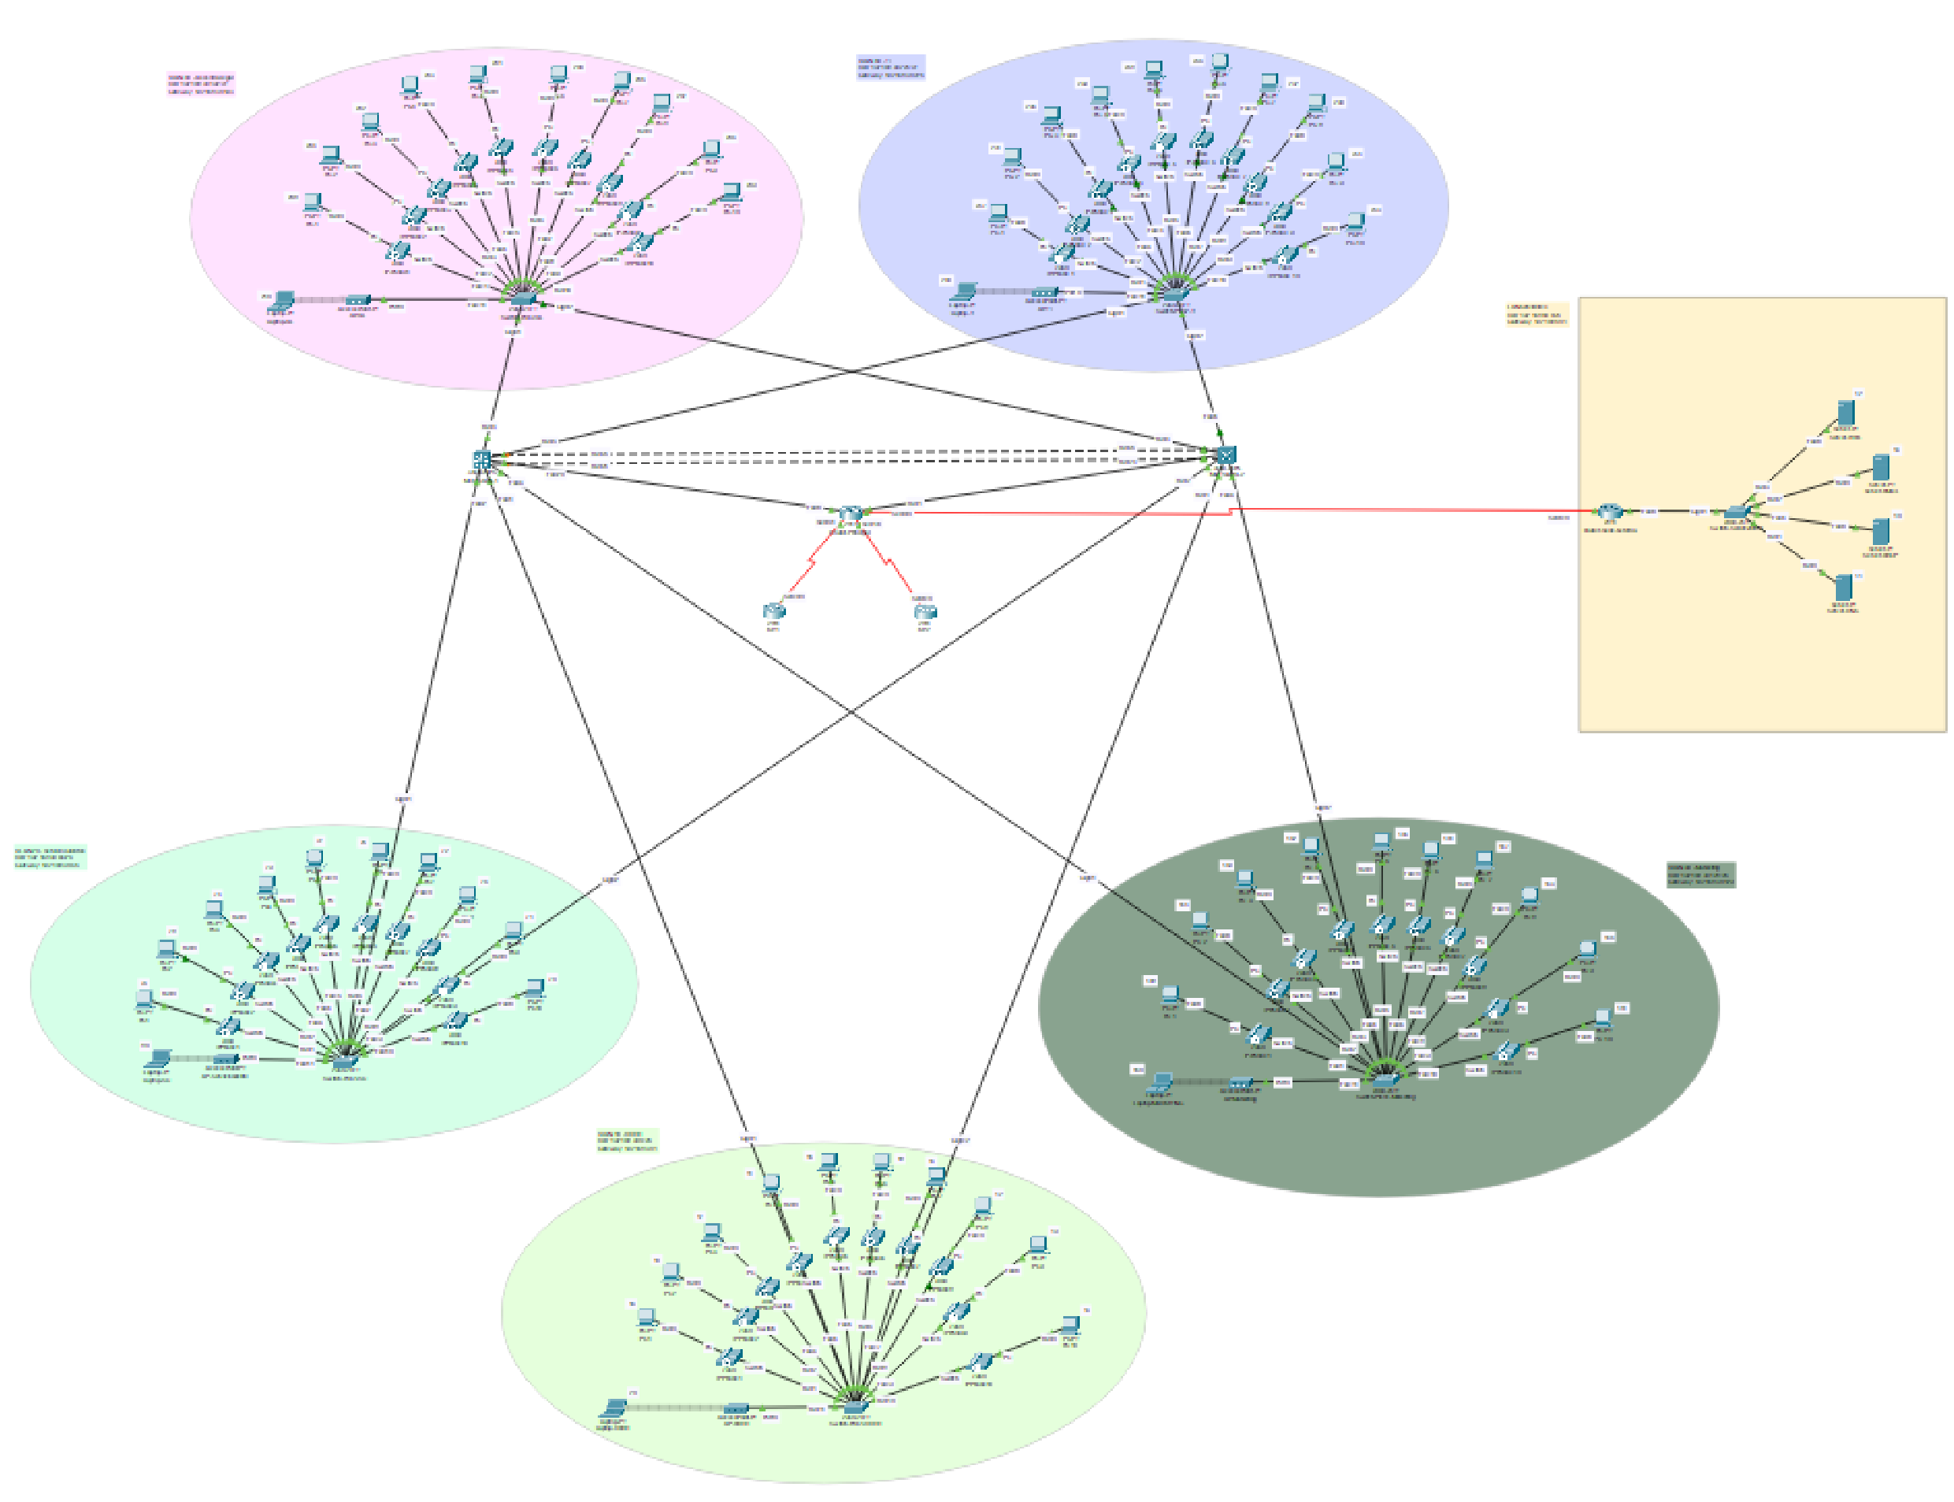

Piso N°2:
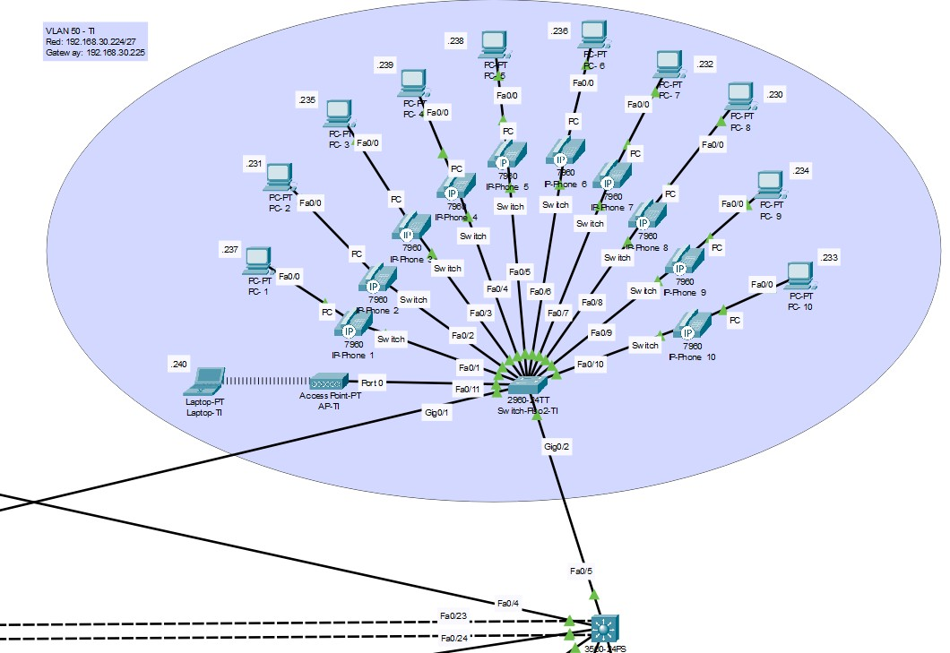

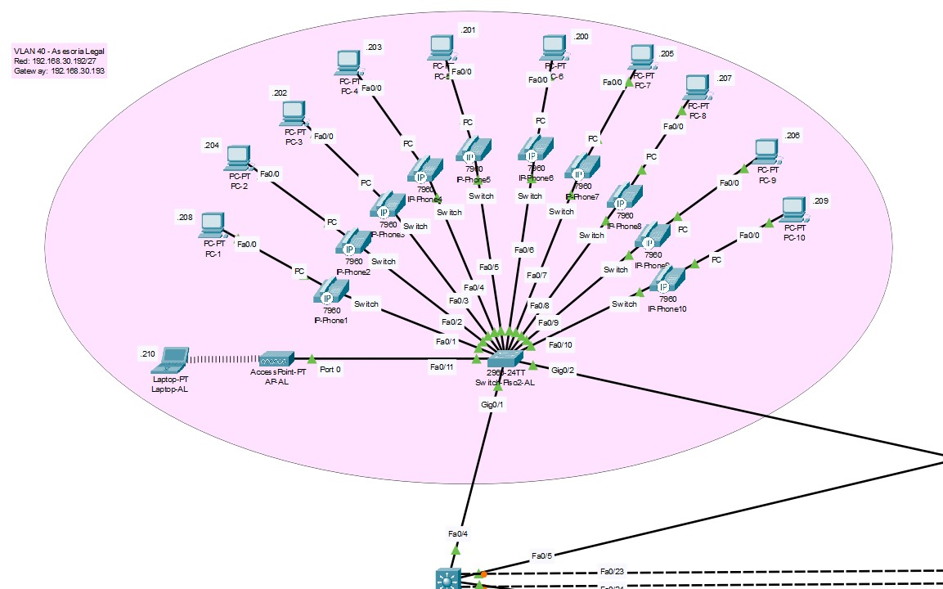

Zona central:
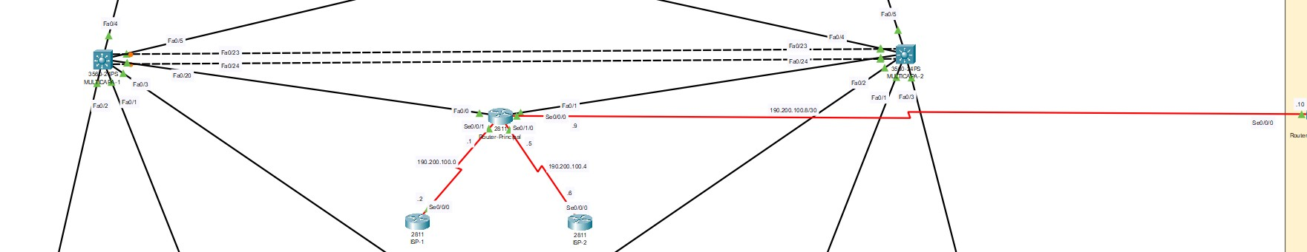

Piso N°1:
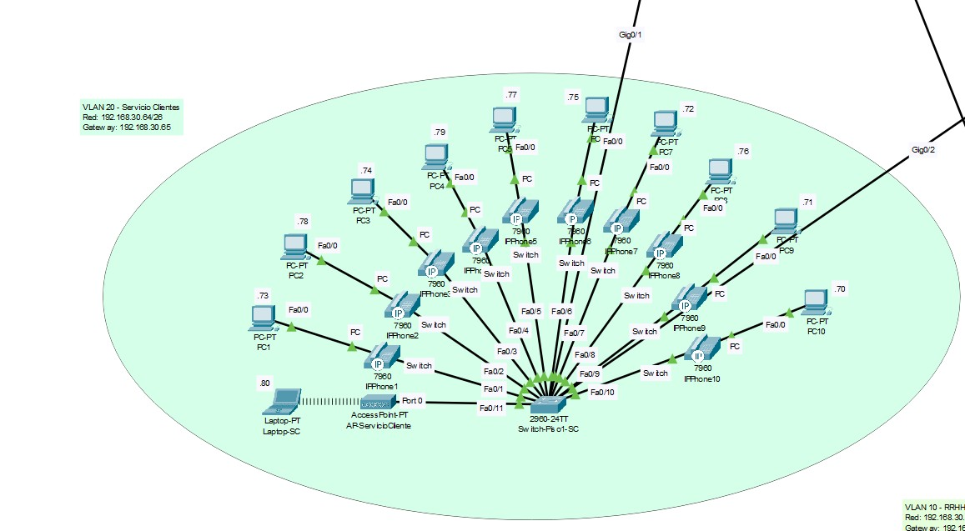

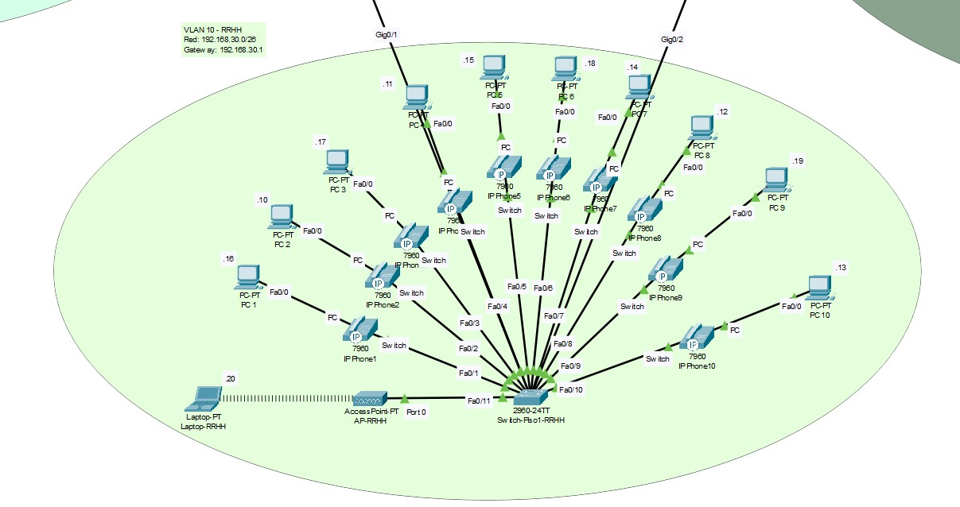
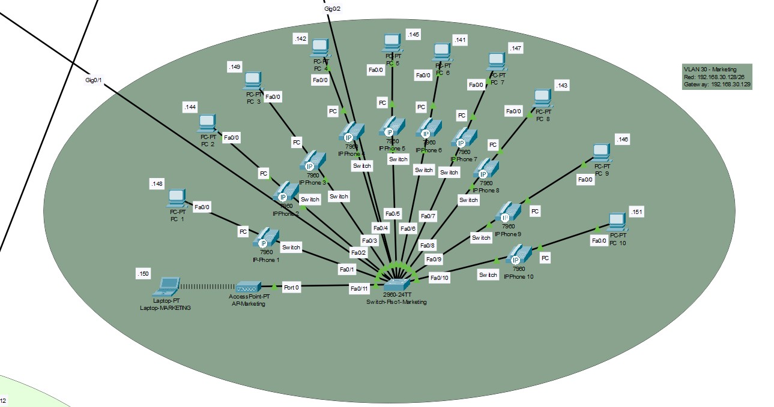

Sede Externa:
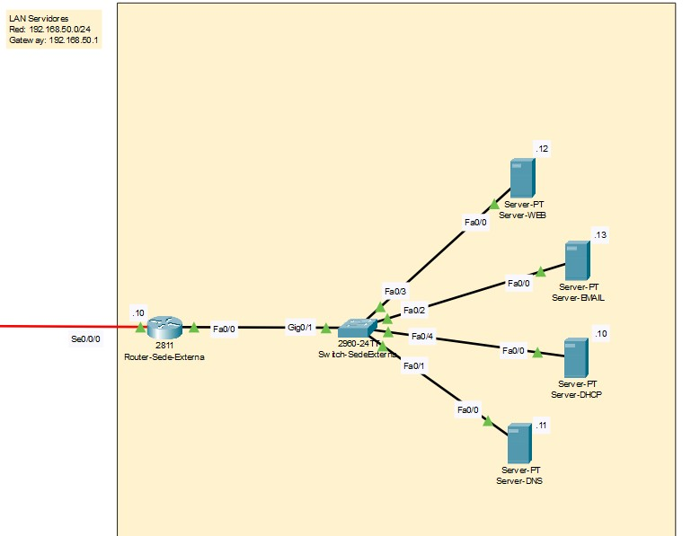

Tabla de Redes Lan (Usuarios y Telefonía)
VLAN / Dpto. | Red | Máscara | Gateway  (Multicapa 1) | Gateway  (Multicapa 2) | Rango DHCP
10 - RRHH | 192.168.30.0 | /26  (.192) | 192.168.30.1 | 192.168.30.62 | .2 a .61
20 - S.C. | 192.168.30.64 | /26  (.192) | 192.168.30.65 | 192.168.30.126 | .66 a .125
30 - Marketing | 192.168.30.128 | /26  (.192) | 192.168.30.129 | 192.168.30.190 | .130 a .189
40 - A.L. | 192.168.30.192 | /27  (.224) | 192.168.30.193 | 192.168.30.222 | .194 a .221
50 - T.I. | 192.168.30.224 | /27  (.224) | 192.168.30.225 | 192.168.30.254 | .226 a .253
120 - Voz IP | 10.10.10.0 | /24 (.0) | 10.10.10.1 | 10.10.10.254 | .10 a .253

Tabla de Enlaces WAN
Enlace | Red | Máscara | IP Router Principal | IP Sede
ISP-1 | 190.200.100.0 | /30  (.252) | .1 (Serial0/0/1) | .2 (Serial0/0/0)
ISP-2 | 190.200.100.4 | /30  (.252) | .5 (Serial0/1/0) | .6 (Serial0/0/0)
Sede Externa | 190.200.100.8 | /30  (.252) | .9 (Serial0/0/0) | .10 (Serial0/0/0)

Sede Externa (Granja de Servidores)
Servidor | IP Estática | Red LAN | Gateway
SRV - DHCP | 192.168.50.10 | 192.168.50.0 /24 | .1
SRV - DNS | 192.168.50.11
SRV - WEB | 192.168.50.12
SRV - EMAIL | 192.168.50.13

IV. ESTIMAR EL CABLEADO ESTRUCTURADO A IMPLEMENTAR
Para la implementación física del diseño de red en Caja Arequipa Ltd., se ha elaborado una estimación detallada del cableado estructurado bajo criterios de rendimiento, costo-efectividad y compatibilidad con el tráfico de Voz sobre IP (VoIP) y datos simultáneos.
- Supuestos del Diseño:
  - Total de Puntos de Red: 55 puntos (50 para usuarios más 5 para Access
Points).
  - Usuarios Totales: 50 (10 por cada uno de los 5 departamentos).
  - Dispositivos Inalámbricos: 5 Access Points (1 por departamento).
  - Topología de Conexión (Pass-through): Se utilizará la conexión
"Pass-through" (PC conectada al Teléfono IP), por lo que solo se requiere una bajada de cable horizontal por escritorio. Esto reduce los costos de cableado horizontal a la mitad.
  - Categoría de Cable: UTP Categoría 6A , necesario para garantizar el ancho de banda y el soporte de PoE para teléfonos y APs.
  - Promedio de Longitud: Se estima un promedio de 45 metros por punto , lo que garantiza holgura considerando que la norma permite hasta 90 metros.
- Estimación de Materiales para Cableado Horizontal y Área de Trabajo:
Subsistema | Elemento | Cantidad  Estimada | Justificación Técnica
Cableado  Horizontal | Bobina Cable  UTP Cat 6A | 3,000 metros (aprox. 10  cajas) | 55promedio 𝑝𝑢𝑛𝑡𝑜𝑠 +10(50%𝑃𝐶 holgura/𝑇𝑒𝑙 + 5𝐴𝑃𝑠)𝑥50𝑚
Área de  Trabajo | Patch Cords (3 metros) | 55 unidades | Para conectar el Teléfono a la toma de pared (y el AP).
Área de  Trabajo | Patch Cords (1 metro) | 50 unidades | Para conectar la PC al puerto trasero del Teléfono IP.
Área de  Trabajo | Módulos Jack  RJ-45 | 55 unidades | Conectores hembra para las placas de pared.
Área de  Trabajo | Faceplates  (Placas de  Pared) | 55 unidades | Tomas de salida para cada escritorio y APs.
- Estimación de Materiales para el Cuarto de Telecomunicaciones (MDF/IDF):
Subsistema | Elemento | Cantidad  Estimada | Justificación Técnica
Cuarto de  Telecomunicaciones | Patch Panels  (24/48 puertos) | 5 unidades | 1 Panel por departamento por Gabinete para rematar el cableado horizontal.
Cuarto de  Telecomunicaciones | Patch Cords  (Cortos/Rack) | 55 unidades | Para puentear del Patch  Panel al Switch de Piso (Acceso).
Cuarto de  Telecomunicaciones | Gabinetes de  Pared / Racks | 5 unidades | Uno por departamento (RRHH, TI, Ventas, etc.) para alojar el Switch y Patch Panel.
- Estimación de Cableado Vertical (Backbone):
Para los enlaces troncales (Uplinks) entre los Switches de Acceso y la Capa de Distribución (Switches Multicapa), se recomienda el uso de Fibra Óptica Multimodo.
Subsistema | Elemento | Cantidad  Estimada | Justificación Técnica
Cableado  Vertical  (Backbone) | Cable Fibra Óptica  (OM3/OM4) | 200 metros | Para los enlaces troncales (Uplinks) desde los Switches de Piso hacia la Multicapa.
Cableado  Vertical  (Backbone) | Transceptores SFP | 10 unidades | Módulos para conectar la fibra en los puertos Gigabit de los switches.
Esta implementación de Fibra Óptica Multimodo garantiza una velocidad de 1 Gbps/10 Gbps y proporciona aislamiento eléctrico entre los pisos/gabinetes.

V. PRESENTAR LOS COMANDOS UTILIZADOS EN LA CONFIGURACIÓN

1. Configuración del Router Principal
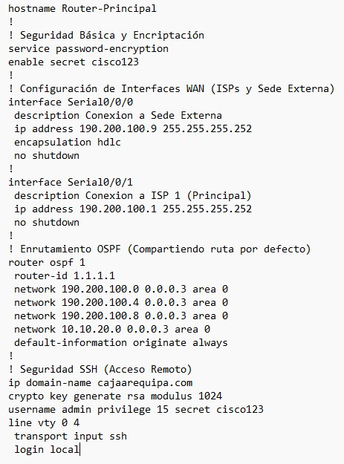

Se detallan las interfaces seriales con direccionamiento público (WAN), la implementación del protocolo OSPF en Área 0 y la propagación forzada de la ruta por defecto para garantizar la salida a
Internet. Por último, se incluyen parámetros de seguridad mediante SSH v2 y cifrado de claves.

2. Configuración del Switch Multicapa - 1
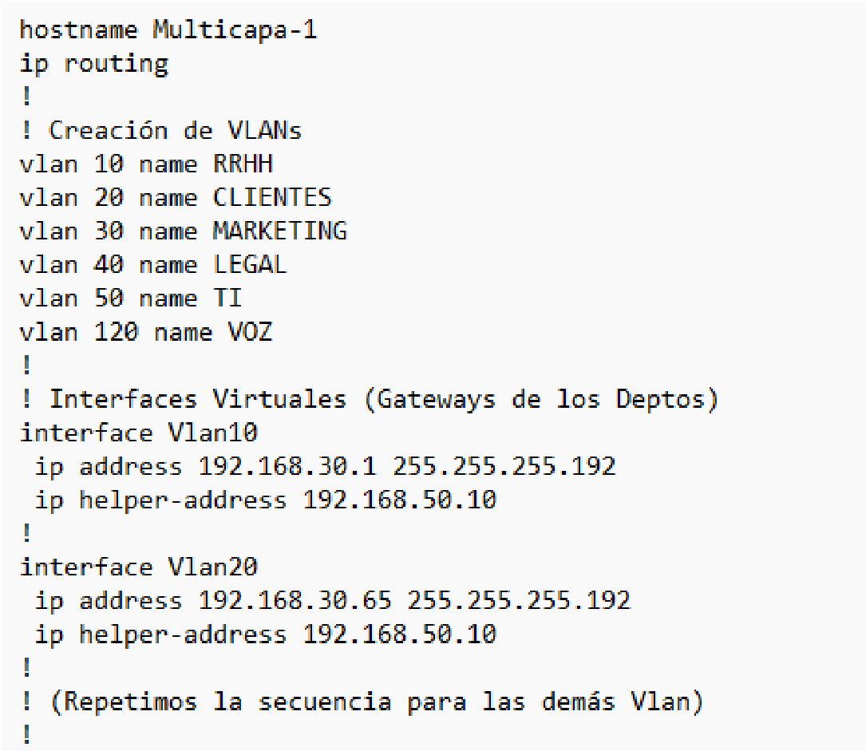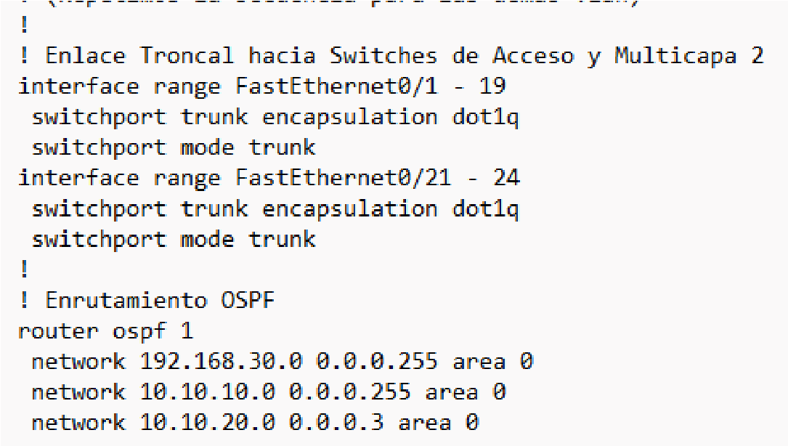

Este equipo actúa como el núcleo de la red LAN. La configuración detalla la creación de Interfaces Virtuales (SVI) para el enrutamiento Inter-VLAN de alta velocidad, la configuración de DHCP Relay (IP Helper) para centralizar la asignación de direcciones y la participación en el área 0 de OSPF para la redundancia de enlaces. Su configuración se adapta para el Switch Multicapa - 2, la diferencia recae en la asignación de IPs de Gateway para cada Vlan, las cuales serán las últimas del rango útil.

3. Configuración de los Switches Departamentales

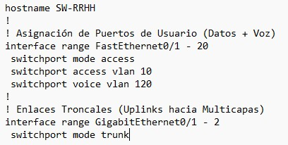
Despliegue de seguridad y segmentación en el borde de la red. Se configuran los puertos en modo acceso con separación de tráfico de Datos y Voz (Voice VLAN). En la foto observamos la configuración para la Vlan 10 (RRHH), pero sus líneas de comando coinciden con los demás switches, con la diferencia de que el número de Vlan será distinto para cada departamento.

4. Configuración de Telefonía (Router Principal)
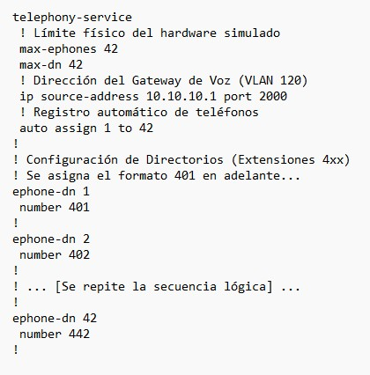

Implementación del servicio Cisco
Unified Communications Manager Express. Se definen los parámetros de registro de teléfonos (ephones), la asignación de extensiones (Directory Numbers) bajo el plan de numeración 4xx, y la vinculación con la dirección IP del Gateway de voz.

5. Configuración del Router de la Sede Externa
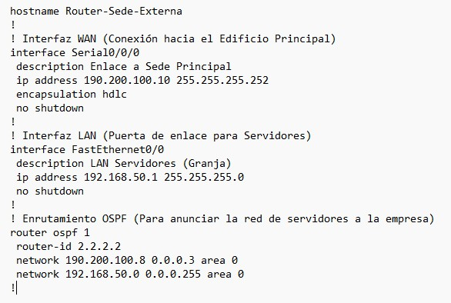
Configuración del router remoto encargado de alojar los servicios críticos. Gestiona la puerta de enlace para la subred de servidores (Web, Email, DNS, DHCP) y redistribuye estas rutas a través de OSPF, garantizando que toda la organización tenga acceso a los recursos corporativos.

6. Configuración del ISP-1 e ISP-2
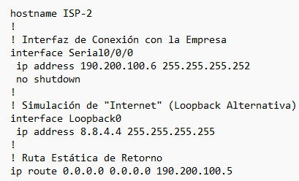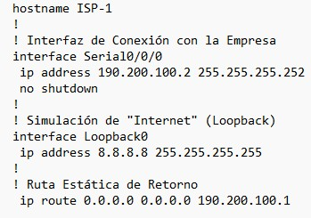

Configuración de los routers de borde del proveedor. Se implementaron interfaces Loopback para simular la conectividad a servicios globales (ej. 8.8.8.8) y se establecieron Rutas Estáticas de retorno hacia la IP pública de la empresa, simulando un entorno WAN realista sin participación en el protocolo IGP interno.

7. Configuración de los AccessPoint
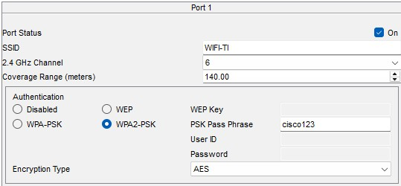
Accederemos a la pestaña “Config” de cada AccessPoint, donde activaremos la autentificación por WPA2-PSK, estableciendo a su vez la contraseña cisco123.

8. Configuración de los Servidores (DHCP, DNS, WEB e EMAIL)
- Servidor WEB
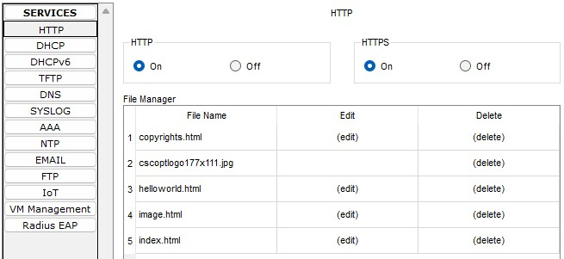

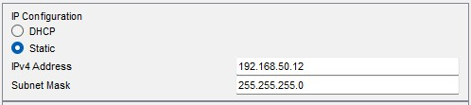
Configuración del servidor SRV-WEB ubicado en la Sede Externa. Se habilitaron los protocolos HTTP y HTTPS para permitir la navegación segura. Adicionalmente, se editó el código fuente del archivo index.html para personalizar la interfaz de bienvenida con la identidad corporativa ('Caja Arequipa Ltd.'), accesible vía DNS. Asimismo, se estableció la dirección IP estática 192.168.50.12 /24.
- Servidor DNS
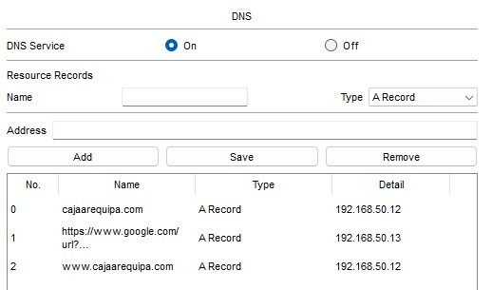

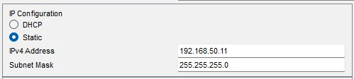

Configuración del servidor SRV-DNS encargado de la traducción de nombres a direcciones IP. Se crearon registros de recurso tipo 'A' (Address) para vincular el dominio corporativo cajaarequipa.com y su alias www con la dirección IP del Servidor Web (192.168.50.12), permitiendo a los usuarios acceder a la intranet mediante URL en lugar de direcciones numéricas. Por último, se estableció la IP estática 192.168.50.11 /24.
- Servidor DHCP
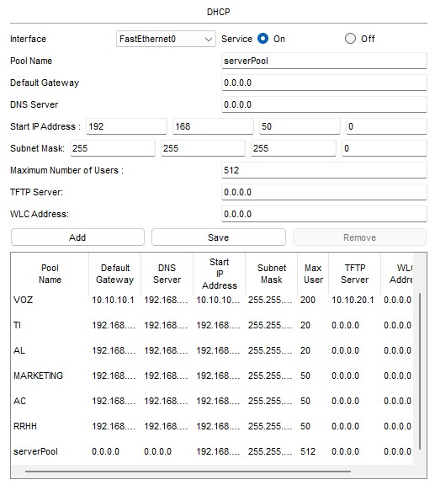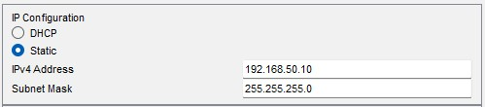
La imagen muestra la creación de los distintos segmentos de red en el servidor DHCP. Se observa la lista de pools activos (RRHH, CLIENTES, VOZ, TI, etc.), donde se especifica el rango de direcciones, la máscara de subred y el Gateway correspondiente para cada departamento, asegurando una distribución organizada y libre de conflictos. Para este servidor, se asignó la IP estática 192.168.50.10 /24.
- Servidor EMAIL
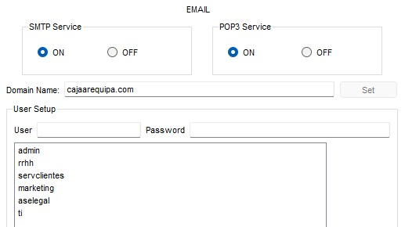
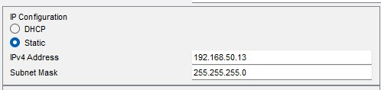

Observamos la activación de los servicios de email y la definición del dominio institucional. Se muestra la base de datos de usuarios registrados (admin, rrhh, ti, etc.), habilitando el intercambio de correos electrónicos entre las distintas VLANs de la organización mediante la resolución de nombres DNS previamente configurada. Este servidor tiene la IP estática 192.168.50.13 /24.

9. Configuración para las PCs
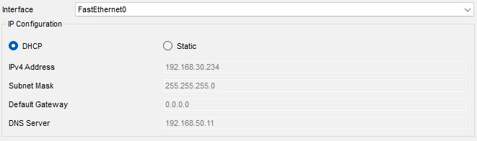
Para habilitar las direcciones IP de cada PC en toda la red, activaremos la opción DHCP, la cual asignará automáticamente una IP de acuerdo a la VLAN en la que se encuentre el equipo. En la captura observamos el ejemplo para una PC de la VLAN 50 - TI.

VI. ESPECIFICACIONES TÉCNICAS DE LOS EQUIPOS PROPUESTOS

1. Infraestructura de Red
Equipo | Especificaciones Técnicas | Función
Router de Borde  Cisco ISR 4331 | - 3 Puertos GE (Gigabit Ethernet).  - Rendimiento: 100Mbps a 300Mbps.  - Soporte nativo de Voz (CME) y Seguridad. | Gateway principal para la salida a Internet (WAN) y gestión de telefonía.
Switch Core (L3)  Cisco Catalyst 9300 | - 24 Puertos de Datos.  - Licencia Network Essentials.  - StackWise (Alta disponibilidad). | Núcleo de la red. Encargado del enrutamiento Inter-VLAN y la distribución de tráfico.
Firewall (Seguridad)  Fortinet FortiGate 60F | - Appliance de seguridad perimetral.  - Inspección profunda (IPS), VPN y Filtrado Web.  - Procesador SOC4 SD-WAN ASIC. | Protección perimetral contra intrusiones y gestión de accesos seguros VPN.

2. Capa de Acceso e Inalámbrica
Equipo | Especificaciones Técnicas | Función
Switch Acceso (Piso 1)  Cisco Catalyst 9200L | - 48 Puertos PoE+ (370W Budget).  - 4 Uplinks de 1G SFP. | Conectividad para usuarios de alta densidad en el primer nivel (PCs + Teléfonos).
 | • Capa 2 Administrable.
Switch Acceso (Piso 2)  Cisco Catalyst 9200L | - 24 Puertos PoE+ (370W Budget).  - 4 Uplinks de 1G SFP.  - Capa 2 Administrable. | Conectividad para el segundo nivel. Provee energía (PoE) a los teléfonos y APs.
Access Point (Wi-Fi)  Cisco Catalyst 9120AX | - Estándar Wi-Fi 6 (802.11ax).  - 4x4 MIMO, Antenas internas.  - Seguridad WPA3. | Cobertura inalámbrica de alta velocidad para dispositivos móviles y laptops.

3. Equipamiento de Usuario Final y Servidores
Equipo | Especificaciones Técnicas | Función
PC Corporativa  Dell OptiPlex 7010 SFF | - Intel Core i5 (13va Gen).  - 16GB RAM, 512GB SSD NVMe.  - Windows 11 Pro. | Estación de trabajo para el personal administrativo.
Teléfono IP  Cisco 7841 | - 4 Líneas programables.  - Pantalla Grayscale.  - Switch Gigabit integrado (Pass-through). | Terminal de voz para comunicación VoIP. Permite conectar la PC a través del teléfono.
Servidor (Rack 1U)  Dell PowerEdge R450 | - Intel Xeon Silver 4310.  - 64GB RAM.  - 2x 480GB SSD (RAID 1) + Fuente Redundante. | Alojamiento de servicios críticos (Web, DNS, DHCP, Email) en la Sede Externa.

4. Infraestructura Física y Respaldo Eléctrico
Equipo | Especificaciones Técnicas | Función
Cableado Estructurado  Panduit Cat 6A | - Cable UTP Categoría 6A (10 Gbps).  - Chaqueta LSZH (Baja emisión de humo).  - Incluye Jacks, Faceplates y Patch Cords. | Medio físico de transmisión de datos garantizado para altas velocidades.
Gabinete de Piso  42 RU | - Cerrado con puerta de vidrio templado.  - Organizadores verticales y ventiladores. | Alojamiento seguro y ordenado de los equipos de red y servidores.
UPS Online  APC Smart-UPS 3000VA | - Doble conversión (Online).  - Montaje en Rack (2U).  - Autonomía: 15-20 minutos. | Protección eléctrica y respaldo de energía ante cortes de luz.
Se ha optado por la familia Cisco Catalyst 9000 y puntos de acceso Wi-Fi 6 para garantizar una vida útil del proyecto superior a 7 años, soportando las demandas crecientes de ancho de banda.
La inclusión de un Firewall FortiGate añade una capa de seguridad dedicada que no estaba presente en la simulación básica, esencial para proteger la red corporativa moderna. Asimismo, el cableado Cat 6A prepara a la infraestructura para futuras migraciones a velocidades de 10 Gbps

VII. PRESUPUESTO ECONÓMICO DE LA IMPLEMENTACIÓN
- Dimensionamiento Total: 160 PCs y 160 Teléfonos IP (120 en Piso 1, 40 en Piso 2).
- Red de Acceso: Se consideran 4 Switches de 48 puertos PoE+ para cubrir la densidad de usuarios.
- Mano de Obra e Impuestos: Incluidos en el resumen final (IGV 18% y Servicios Profesionales).
- T.C. Referencial: S/ 3.38.

Equipamiento de Usuario (160 Puestos)
Ítem | Descripción | Cant. | Unitario | Total
1.1 | PC Dell OptiPlex 7010 SFF (i5, 16GB,  SSD) | 160 | S/ 2,880.00 | S/ 460,800.00
1.2 | Teléfono IP Cisco  7841 Gigabit PoE | 160 | S/ 610.00 | S/ 97,600.00
Subtotal Usuarios: S/ 558,400.00

Infraestructura de Red
Ítem | Descripción | Cant. | Unitario | Total
2.1 | Router Cisco ISR  4331 (Borde/Voz) | 2 | S/ 8,450.00 | S/ 16,900.00
2.2 | Switch Core Cisco  Catalyst 9300 L3 | 2 | S/ 15,210.00 | S/ 30,420.00
2.3 | Switch Acceso Cisco  C9200L 48p PoE+  (Piso 1) | 3 | S/ 10,820.00 | S/ 32,460.00
2.4 | Switch Acceso Cisco  C9200L 48p PoE+  (Piso 2) | 1 | S/ 10,820.00 | S/ 10,820.00
2.5 | Access Point Cisco  9120AX Wi-Fi 6 | 5 | S/ 2,030.00 | S/ 10,150.00
2.6 | Transceivers SFP+  10G | 4 | S/ 510.00 | S/ 2,040.00
Subtotal Red: S/ 102,790.00

Centro de Datos
Ítem | Descripción | Cant. | Unitario | Total
3.1 | Servidor Dell R450  (Xeon/64GB) | 1 | S/ 15,210.00 | S/ 15,210.00
3.2 | Firewall Fortinet 60F | 1 | S/ 4,060.00 | S/ 4,060.00
3.3 | Licencia Win Svr  2022 | 1 | S/ 3,380.00 | S/ 3,380.00
Subtotal Data Center: S/ 22,650.00

Cableado y Energía
Ítem | Descripción | Cant. | Unitario | Total
4.1 | Punto de Red Cat 6A  (160 PCs + 5 APs +  Rsva) | 170 | S/ 305.00 | S/ 51,850.00
4.2 | Gabinete Piso 42RU  (Sede Principal) | 1 | S/ 2,700.00 | S/ 2,700.00
4.3 | Gabinete Mural 12RU  (Local Externo) | 1 | S/ 850.00 | S/ 850.00
4.4 | UPS APC 3000VA  Online | 2 | S/ 5,750.00 | S/ 11,500.00
Subtotal Infraestructura: S/ 66,900.00

Servicios (Mano de Obra)
Ítem | Descripción | Cant. | Unitario | Total
5.1 | Servicios de  Implementación,  Configuración y  Gestión | 1 | S/ 18,500.00 | S/ 18,500.00
Subtotal Servicios: S/ 18,500.00

Resumen General (160 Usuarios)
 | Categoría | Monto (S/.)
1 | Equipamiento de Usuarios | S/ 558,400.00
2 | Infraestructura de Red | S/ 102,790.00
3 | Centro de Datos | S/ 22,650.00
4 | Cableado y Energía | S/ 66,900.00
5 | Servicios Profesionales | S/ 18,500.00
 | SUBTOTAL NETO | S/ 769,240.00
 | IGV (18%) | S/ 138,463.20
 | TOTAL GENERAL | S/ 907,703.20

VIII. RECOMENDACIONES
➤ Reforzar la Seguridad en Capa de Acceso (Access Layer): Si bien se menciona la gestión remota segura con SSH, se debe complementar la seguridad en los switches de acceso con la implementación de Port Security para limitar el número de direcciones MAC permitidas por puerto y DHCP Snooping para prevenir ataques de spoofing y servidores DHCP no autorizados.
➤ Asegurar la Calidad de Servicio (QoS) para VoIP: Es fundamental configurar políticas de QoS en todos los switches y routers (especialmente en la capa de Distribución y Núcleo) para priorizar el tráfico de la VLAN de voz (VLAN 120), garantizando la baja latencia y el jitter necesario para una comunicación telefónica de alta calidad.
➤ Documentación Exhaustiva y Actualización Continua: Mantener un registro detallado del plan de direccionamiento IP, el mapa de VLANs, la configuración OSPF (áreas, vecinos) y las credenciales de acceso. Esta documentación es crítica para la resolución rápida de problemas y la escalabilidad futura.
➤ Capacitación en OSPF y Arquitectura Jerárquica: El personal técnico debe estar capacitado en la gestión y el mantenimiento del protocolo OSPF de estado de enlace y en la administración de la arquitectura jerárquica, ya que ambos son más complejos que los modelos planos o el uso de protocolos propietarios.

IX. CONCLUSIONES
➤ Redundancia y Alta Disponibilidad Lograda: El diseño cumple con el requisito crítico de alta disponibilidad mediante la implementación de una arquitectura jerárquica con equipos duplicados en las capas de Núcleo y Borde, y la conexión con doble ISP, minimizando los puntos únicos de falla.
➤ Segmentación Eficiente y Económica: El uso de VLANs (Segmentación Lógica) para aislar los cinco departamentos, así como las redes de datos, voz y WiFi, elimina la necesidad de cableado adicional, resultando en un ahorro significativo en la inversión.
➤ Enrutamiento Estándar y Escalable: La elección del protocolo OSPF sobre EIGRP garantiza una solución de enrutamiento dinámico, estándar abierto y compatible con dispositivos multicapa, lo cual es fundamental para la escalabilidad a largo plazo de la red.
➤ Servicios Corporativos Protegidos: El traslado de servicios críticos (DNS, DHCP, WEB, EMAIL) a un local externo, protegido por un Firewall Fortinet, proporciona un aislamiento físico y de red frente a incidentes en la sede principal, asegurando la disponibilidad continua.
➤ Gestión y Cumplimiento de Ciberseguridad: La implementación de SSH con cifrado
RSA de 1024 bits y políticas de autenticación estrictas reemplaza a Telnet, cumpliendo con las políticas actuales de ciberseguridad para la gestión de los equipos de red.

X. BIBLIOGRAFÍA
- Díaz, A., & Fuenmayor, J. (2019). Red WAN VOIP con protocolo OSPFv2 basada en tecnología Cisco para la empresa EQUIMAVENCA. Télématique, 15(3). Recuperado de https://www.redalyc.org/pdf/784/78457627006.pdf
- Ariganello, E. (2018). Redes Cisco: Guía de estudio para la certificación CCNA 200-125/200-301. Alfaomega.
- Gubbi, J., Odom, W., & Hucaby, D. (2013). Implementing Cisco Unified Communications Voice over IP and QoS. Cisco Press.
- Moy, J. (2000). OSPF Anatomy of an Internet Routing Protocol. Addison-Wesley Professional.
- Stallings, W. (2017). Cryptography and Network Security: Principles and Practice. Pearson.
- Stallings, W. (2021). Foundations of Modern Networking: SDN, NFV, QoE, IoT, and Cloud. Addison-Wesley Professional.
- Cisco Systems. (2024). Cisco Catalyst 9300 Series Switches Data Sheet. Recuperado de https://www.cisco.com/c/en/us/products/collateral/switches/catalyst-9300-series-switc hes/nb-06-cat9300-ser-data-sheet-cte-en.html
- Dell Technologies. (2023). Dell PowerEdge R450 Rack Server Spec Sheet.
Recuperado de https://i.dell.com/sites/csdocuments/Product_Docs/en/R450-spec-sheet.pdf
- Fortinet. (2024). FortiGate 60F Series Data Sheet. Recuperado de https://www.fortinet.com/content/dam/fortinet/assets/data-sheets/pdf/fortigate-fortiwif i-60f-series.pdf

